1. Rretho vetëm pjesët e trupit të njeriut.

Këmbët, hunda, krahët, veshët, goja, duart, barku , bishti,

Qafa, gishtat, zemra, shpina (supi), faqet.

,

2. Pjesët kryesore të trupit janë:

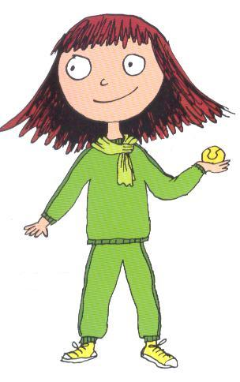

3. Plotëso!

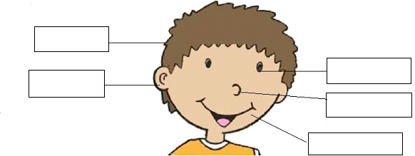

4. Si quhet ana e përparme e kokës? __ __ __ __ __ __

5. Në fytyrë ka _________ , __________, ___________ , ___________ .

6. Lidhi me vijë fjalët që përgjigjen.

dëgjojmë me sy

shiqojmë me gjuhë

ndjejmë shijen me veshë

ndjejmë erë me hundë